PHÒNG GD&ĐT ĐÔNG TRIỀU  TRƯỜNG THCS HỒNG THÁI ĐÔNG  Số: 878/THCSHTĐ | CỘNG HOÀ XÃ HỘI CHỦ NGHĨA VIỆT NAM  Độc lập - Tự do - Hạnh phúc  Hồng Thái Đông, ngày 26 tháng 10 năm 2024

LỊCH CÔNG TÁC
Tuần 8-Năm học 2024-2025
(Từ 28/10/2024 đến 02/11/2024)
- Nhận xét công tác tuần 7
- Thực hiện chương trình Tuần 7 theo Kế hoạch giáo dục năm học.
- Tổ chức cho HS tham gia Hội thi Câu lạc bộ Tiếng Anh các trường THCS năm 2024 cấp Thị xã đạt giải Khuyến khích toàn đoàn và 01 giải Khuyến khích cá nhân.
- Chuẩn bị các điều kiện cho học sinh tham gia Hội diễn văn nghệ chào mừng thành phố Đông Triều.
- Thực hiện KH kiểm tra nội bộ tháng 10/2024.
- Thực hiện các hồ sơ, thủ tục công tác tài chính chuẩn bị trả lại học phí chênh lệch cho HS năm học 2023-2024.
- Tổ chức thực hiện Ngày pháp luật nước CHXHCN Việt Nam năm 2024 với nội dung: Tuyên truyền giáo dục pháp luật về an toàn giao thông và an toàn an ninh trật tự, an ninh mạng đạt hiệu quả tốt.
- Thực hiện các hoạt động đội, hoạt động SHL theo kế hoạch giáo dục năm học.
- Triển khai cài đặt nền tảng OLM trong quản lý và sử dụng dạy học trực tuyến đối với CBGVN toàn trường.
- Tham dự lớp tập huấn Giáo dục kỷ luật tích cực.
- Tham gia lớp tập huấn PCCC năm 2024 do Công an thị xã tổ chức.
II. Nhiệm vụ tuần 8
- Thực hiện chương trình Tuần 8 theo Kế hoạch giáo dục năm học.
- Tiếp tục tập luyện cho học sinh tham gia Hội diễn văn nghệ chào mừng thành phố Đông Triều dự kiến tổ chức ngày 06/11.
- Hoàn thiện hồ sơ kiểm tra nội bộ tháng 10/2024.
- Thực hiện các hồ sơ, thủ tục công tác tài chính chuẩn bị trả lại học phí chênh lệch cho HS năm học 2023-2024.
- Xây dựng báo cáo kết quả thực hiện nhiệm vụ tháng 10 và KH tháng 11. Họp HĐSP triển khai thực hiện.
- Phối hợp với các trường MN,TH, Khuyến học xã thực hiện làm các hồ sơ đề nghị công nhận Đơn vị học tập năm 2024.
- Thực hiện công tác chuẩn bị kiểm tra giữa học kỳ 1 năm học 2024-2025.
III. Công việc cụ thể

Thời gian | Nội dung công việc | Chỉ đạo | Thực hiện
28/10 | Thực hiện các nhiệm vụ giáo dục nhà trường | LĐNT
29/10 | Thực hiện các nhiệm vụ giáo dục nhà trường | LĐNT
30/10 | Thực hiện các nhiệm vụ giáo dục nhà trường | LĐNT
31/10 | Các tổ chuyên môn thu nộp đề kiểm tra giữa kỳ 1 về BPCM  Họp HĐSP triển khai KH tháng 11. Chia sẻ một số quan điểm, kiến thức về giáo dục kỷ luật tích cực | HT
01/11 | Thực hiện các nhiệm vụ giáo dục nhà trường | LĐNT
02/11 | Thực hiện các nhiệm vụ giáo dục nhà trường | LĐNT
Chú ý:
- Thực hiện trả lại học phí năm học 2023-2024: Các đ/c GVCN các lớp lựa chọn thời gian, địa điểm thông báo cho PHHS đến nhận trả lại kinh phí> Lập danh sách cho PHHS ký nhận đầy đủ.
- Chi bộ: Khẩn trương hoàn thiện hồ sơ chuẩn bị kết nạp đảng viên mới. (Thực hiện các bước điều tra lý lịch và các biên bản nhận xét cho quần chúng giới thiệu kết nạp đảng).

Nơi nhận:  - LĐ nhà trường: Chỉ đạo  - TTCM, GVNV: thực hiện  - Lưu: VP, wesite nhà trường | 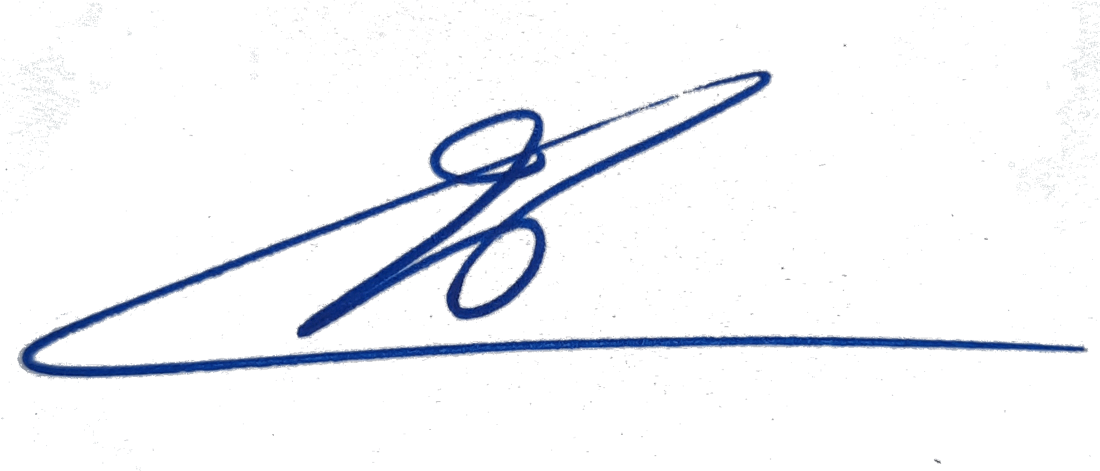  HIỆU TRƯỞNG  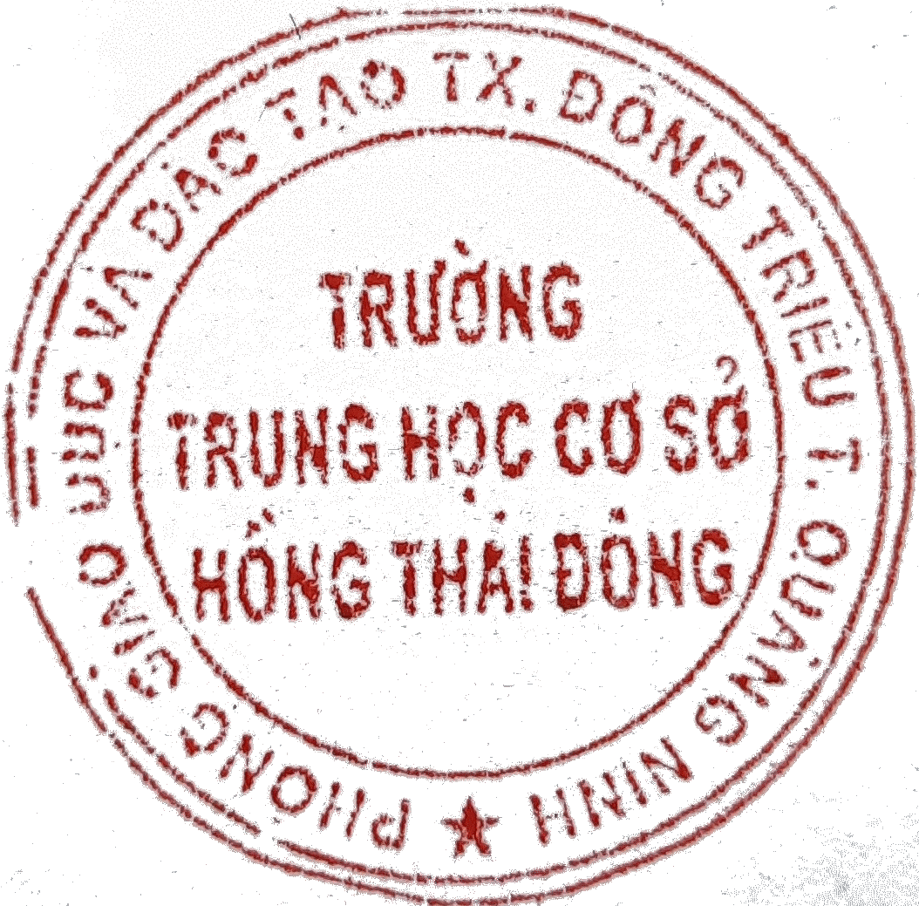  Nguyễn Thị Thu Thủy

